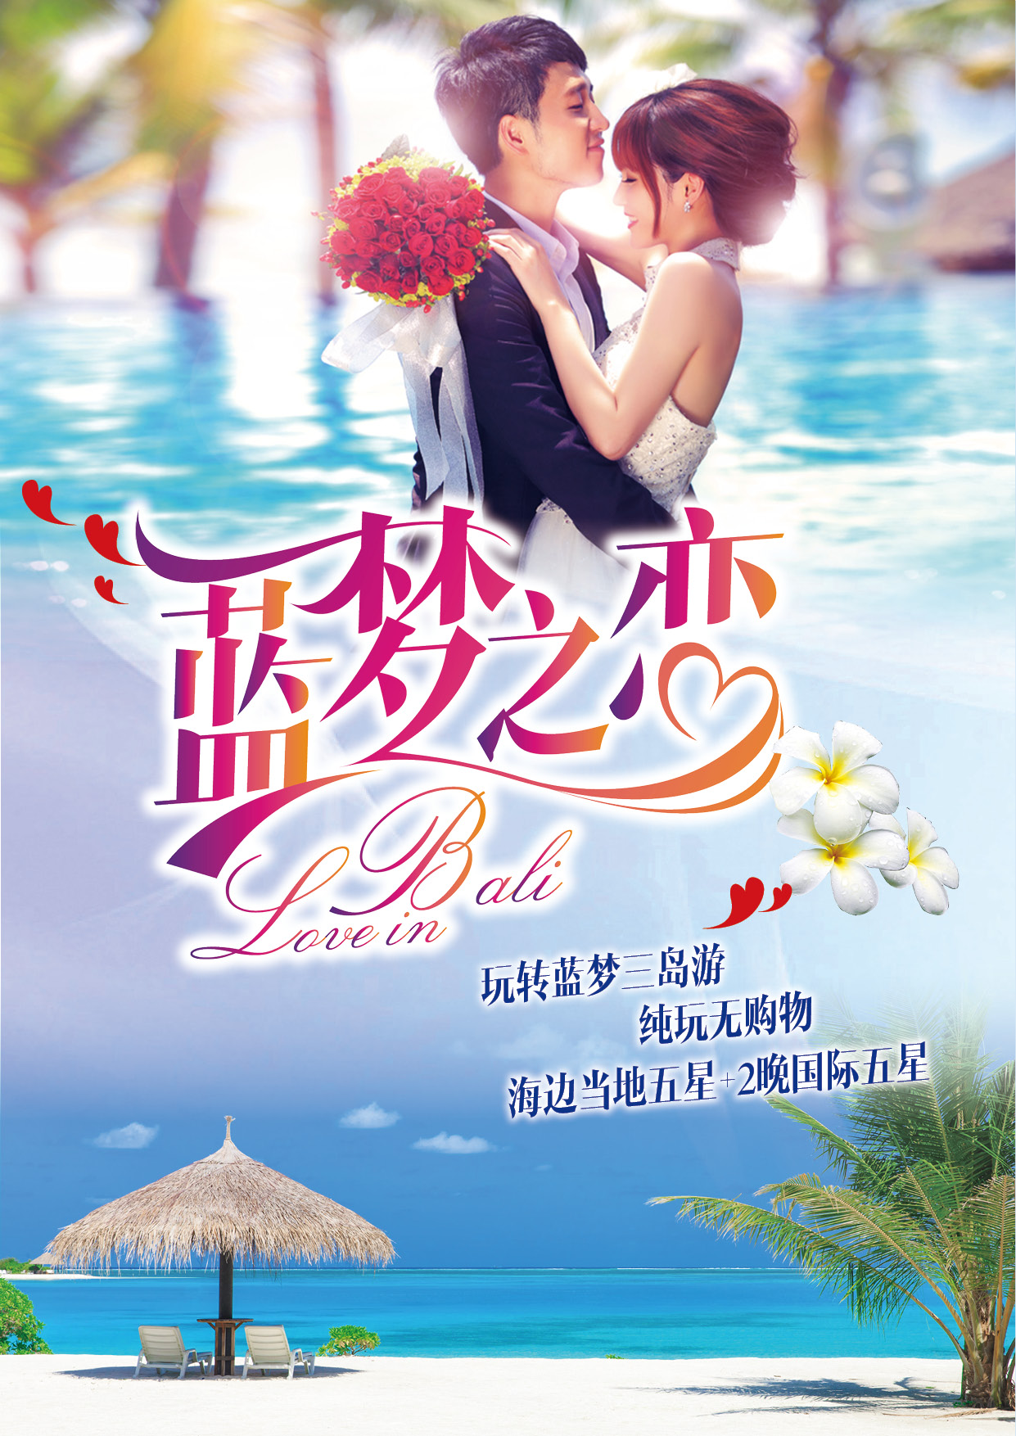

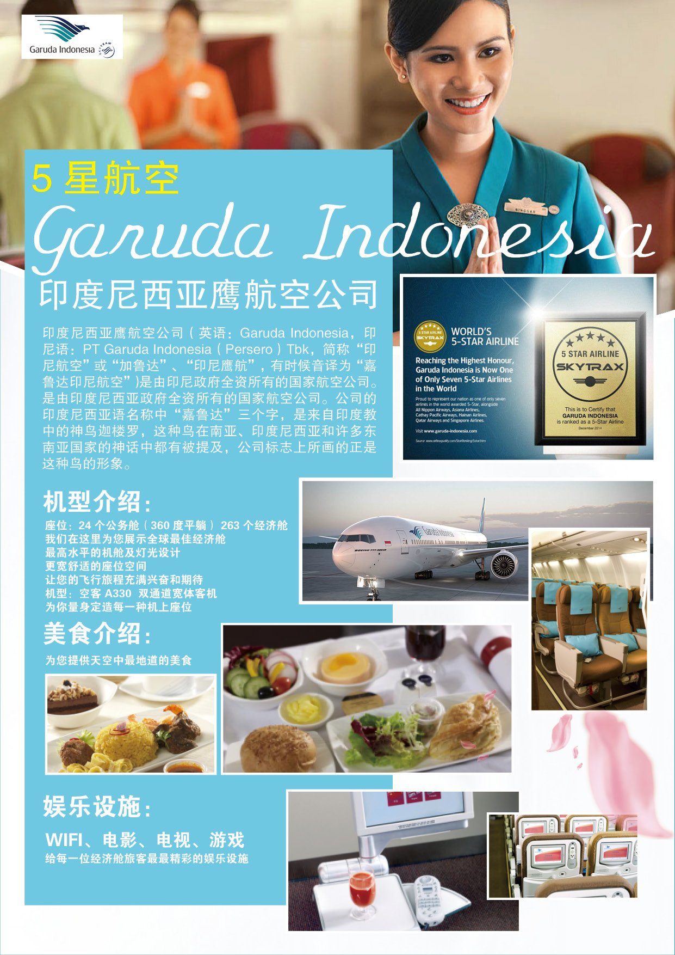

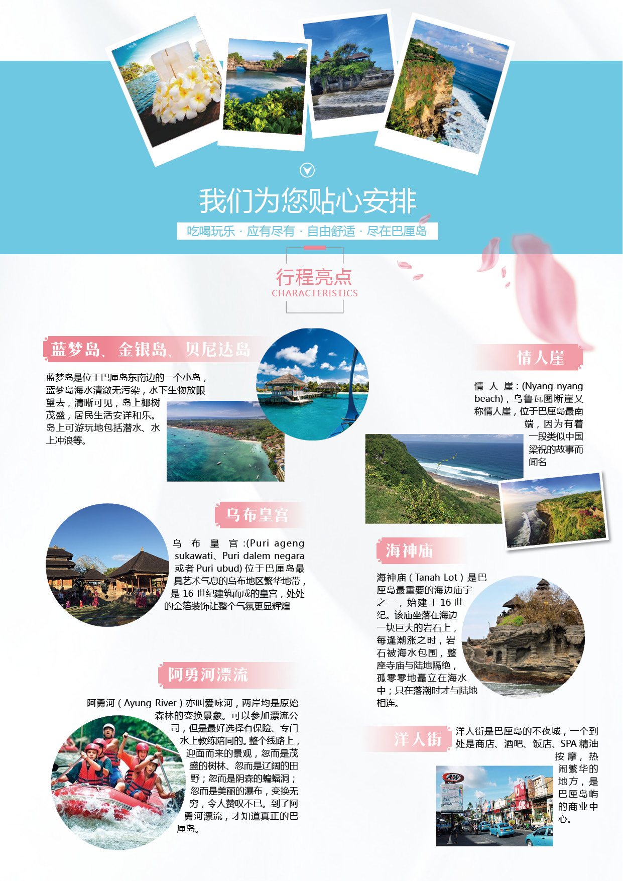

第一天 成都--巴厘岛

请各位贵宾于指定时间前往成都双流国际机场集合。

第二天 巴厘岛
参考航班：GA887 成都04：10-巴厘岛09：55（航班时间仅供参考，具体以出票为准）
乌布皇宫-乌布下午茶-阿勇河漂流-巴厘岛特色脏鸭餐
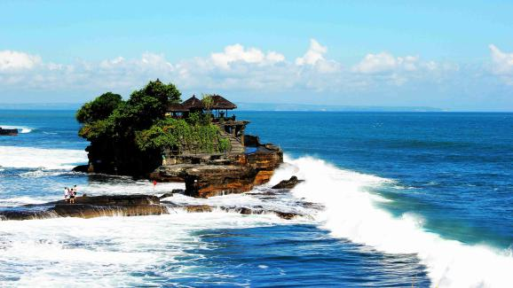
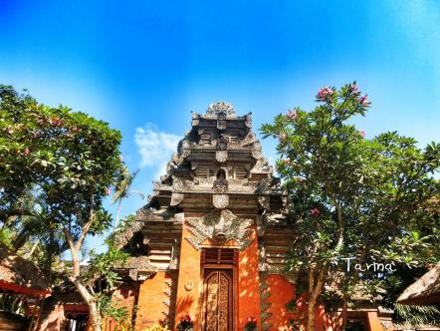
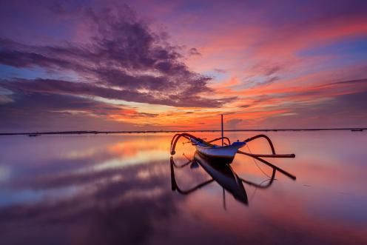

搭乘鹰航豪华客机空客A330飞往东南亚神话、艺术、梦幻集于一身的神仙岛屿——巴厘岛。
这里有细腻的沙滩、海水湛蓝清澈，每年来此游览的各国游客络绎不绝。由于巴厘岛万种风情，景物甚为绮丽。因此，它还享有多种别称，如“神明之岛”、“恶魔之岛”、“罗曼斯岛”、“绮丽之岛”、“天堂之岛”、“魔幻之岛”、“花之岛”等。被誉为世界最佳的岛屿之一。
【乌布皇宫】(Puri ageng sukawati、Puri dalem negara 或者Puri ubud)位于巴厘岛最具艺术气息的乌布地区繁华地带，是乌布王朝聘请著名的艺术家所规划设计的，这栋在 16 世纪建筑而成的皇宫，乌布皇宫外观雄伟的石刻技术堪称一绝，内部的风格精致手工细腻，处处的金箔装饰让整个气氛更显辉煌。
午餐后，前往体验惊险刺激的【阿勇河漂流】（Ayung River）亦叫爱咏河，阿勇河长 11 公里，流经上有 22 处急流点，两岸均是原始森林的变换景象，一般橡皮艇上乘坐 4-6 人。整个线路上，迎面而来的景观，忽而是茂盛的树林，忽而是辽阔的田野，忽而是阴森的蝙蝠洞，忽而是美丽的瀑布，变换无穷，令人赞叹不已。难怪许多游客感慨，到了阿勇河漂流，才知道真正的巴厘岛。
【下午茶】悠闲的享用下午茶。晚上我们将在乌布地区享受【巴厘岛特色脏鸭餐】，脏鸭餐是好几种小菜搭配的套餐，放在翠绿的芭蕉叶上，颜色就让人食欲大增：半只鸭子烤成棕色，用手一撕，酥酥脆脆的，放进嘴里却没有太油腻的感觉；更难得的是，丝毫没有鸭腥味。据说这个名字的由来原因有二：一是鸭子散养在巴厘岛有名的水稻田里，吃野外小虫小鱼，常常搞得浑身泥巴；二是鸭子在烹制过程中，经过油炸、烧烤，表皮看起来颜色重重的，所以被称为“脏鸭”。
早餐：/ 午餐：含 晚餐：特色脏鸭餐 交通：豪华巴士 住宿：海边当地五星酒店

第三天 巴厘岛
南湾水上活动中心-乌鲁瓦图情人崖-金巴兰海滩-金巴兰BBQ

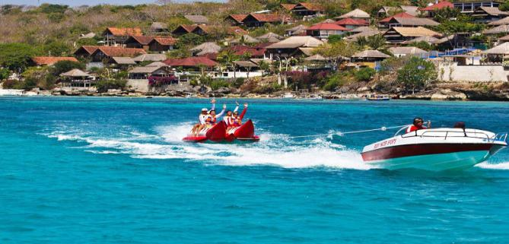
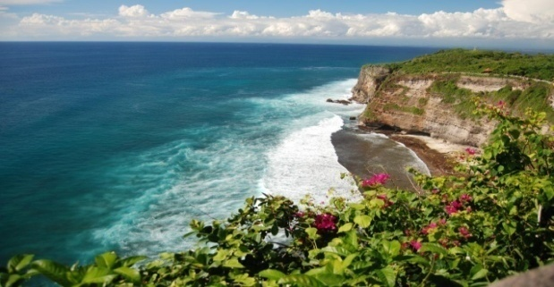

乘车前往【南湾水上中心】六选一（香蕉船、浮潜、甜甜圈、大沙发、玻璃船、沙滩按摩）南湾位于巴厘岛最南端，是努萨杜瓦区潜水和水上活动的主要区域。游客大玩特玩的水上活动种类之多，可称世界之冠。南湾海滩有各种海上自费活动供游客们选择，有惊险刺激的飞鱼、有追求极致速度的海上摩托，也有可以欣赏巴厘岛全景的高空拖伞等，让你在感受浪漫的同时，也能体会到别样的刺激，可谓一应俱全。此外还可选择乘船出海，观赏海景。
午餐后我们前往【乌鲁瓦图情人崖Uluwatu 】(Nyang nyang beach)，乌鲁瓦图断崖又称情人崖，位于巴厘岛最南端，因为有着一段类似中国梁祝的故事而闻名。传说当地有对门户不当的青年男女相恋，女方的父亲是村长，而男子只是一个平民，因此两人的爱情受到阻挠，在绝望之下两人双双投海殉情坚贞而凄美的爱情让人羡慕而又惋惜，美好的传说流传至今。
【情人崖下午茶】一边悠闲的享用下午茶，一边欣赏情人崖的美景。【金巴兰海滩】金巴兰海滩以其壮观的海上日落美景而闻名，被评为全球最美的十大日落之名鼎鼎的日落海景，傍晚时遍地的露天海鲜大排挡也是金巴兰海滩的一大特色。【海景烛光BBQ烧烤套餐】在海边沙滩享用美味。远眺海景落日，置身点点烛光摇曳的沙滩，无限浪漫。
早餐：含 午餐：含 晚餐：金巴兰海景BBQ 交通：豪华巴士 住宿：海边当地五星酒店

第四天 蓝梦三岛游
蓝梦岛环岛游-贝尼达岛多彩水上活动-金银岛环岛探险
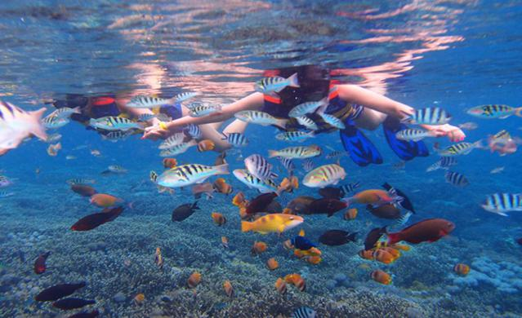
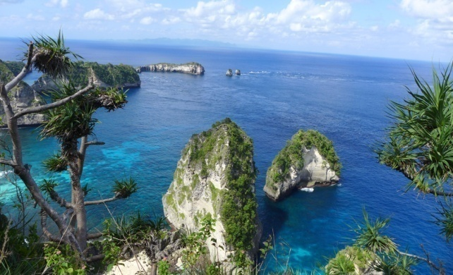

早餐后，驱车前往码头乘坐“ Equator Fast Cruise或者CASPLA BALI等赤道快艇”前往巴厘岛东南方外海的三座岛屿贝尼达、金银岛(船览）、蓝梦岛，金黄色的沙滩与蓝色的海水交融，在三岛共有的这片海域上, 它拥有丰富的海底生物，更有季节性独有的Mola Mola（海洋翻车鱼），及整年可看Manta Ray（蝠鲼），是一处罕见的可长期观赏大型海洋生物的海域。航行于湛蓝色的海面上，窗外不断快速掠过的景物，带走您一切烦心俗事，体验一下不同的巴厘岛风情。
- 船游三岛海域 : 巴厘岛最纯净的离岛海域~贝、金、蓝三岛海域；这里的海水环境清澈
- 无比，水下各种色彩缤纷的海洋生物, 绝对让您印象深刻 ! 从船上同时跳望三个岛屿。
( 2 ) 续往贝尼达岛: 贝尼达岛是巴厘岛三大离岛中最大的海岛，被誉为巴厘岛之外最耀眼的明珠，这里的海底珊瑚群令人叹为观止，并长期受到印尼环境局保护的不可污染的海域。
（3） 沙滩俱乐部+海景泡泡泳池: 拥有天然的海湾和洁白的沙滩，面对著湛蓝迷人的大海，让人感到轻松自在！美丽的细白沙滩, 无边泳池的海天一色，尽情享受南洋火热骄阳的慵懒度假生活。可在临海游泳池悠游戏水、还可望向一望无际的蓝天大海，在躺椅小憩或发呆，在这美
丽原始的小岛享受宁静的片刻，充分享受悠闲假期 !
可自由于沙滩俱乐部前浅滩划行独木舟或是游泳、纹身彩绘刺青/编发辫2选1；
（4） 午餐佳肴：风味特色十足、丰盛的自助餐，精致的印式自助料理、烧烤沙爹肉串、色拉、甜点、水果……并可享用汽水饮料无限量！
（5） 岛上观光：蓝梦岛可以观赏到当地人种植的海藻田，这里的海藻出口至全世界，作为化妆品、食品及药材的原料。岛的四周海域拥有美丽的珊瑚礁、安静洁白的沙滩以及成群的热带鱼，岛上民风淳朴，是欧洲人及澳洲人喜爱的度假小岛之一。可进行岛民村庄之旅，参观海藻种植人家的点滴生活。
（6）沙滩俱乐部海景下午茶，面对蓝蓝的印度洋海景，悠闲地品尝咖啡或茶+小点心，享受难得的下午茶时光（咖啡或茶或饮料＋小点心一份），下午带著依依不舍的心情搭船返回巴厘岛；
备注：海上平台免费活动项目包括：海上浮潜、香蕉船、甜甜圈、独木舟、海中游泳池无限次玩到爽。
温馨提醒 :【纹身彩绘刺青】、【编发辫】需另付服务小费 印尼盾RP.10000。

早餐：含 午餐：含 晚餐：含 交通：豪华船 住宿：海边当地五星酒店

第五天 全天自由活动

可享受酒店内的设施，也可以出去感受热带的南洋风情，亦或者前往巴厘岛各地，探寻别样的风景，您也可以自费自行前往以下地点参观，还请注意安全。
行程推荐（自费）：
1.【高尔夫】巴厘岛的 BALI GOLF AND COUNTRY CLUB 号称亚洲最好的五个球场之一。也是巴厘岛最著名的球场。她坐落在 NUSA DUA 地区，临印度洋，18 洞高尔夫球场。同时球场还备有SPA、别墅等供客人所需；
2.【京打玛尼火山】是座活火山。1917 年曾经喷发过，摧毁了无数神社、村庄。但是也同样带来了土地的肥沃，火山周围一带栽种着柑桔、香蕉、咖啡、椰子等作物。这一带村民的习俗也和普通巴厘岛人不同。他们不进行火葬、土葬，而是天葬。
【特别提醒】：自由活动期间旅行社不提供导游、领队、旅游车、用餐服务，请注意自己的人身财产安全。
早餐：含 午餐：/ 晚餐：/ 交通：/ 住宿：海边当地五星酒店

第六天 全天自由活动

可享受酒店内的设施，也可以出去感受热带的南洋风情，亦或者前往巴厘岛各地，探寻别样的风景，您也可以自费自行前往以下地点参观，还请注意安全。
行程推荐（自费）：
- 【梦幼海滩】位于库塔，是一个会所式经营的私家海滩，建筑很新，配套的有海滩、酒店、高尔夫球场、别墅区等。这里被称为是巴厘岛最好的海滩，沙子很细腻，景色很美。这里是晒太阳与冲浪的好地方，深得寻求刺激的年轻一族的青睐。另外，在会所的观景平台里的酒巴内喝下午茶观赏海景也是不错的休闲方式。
- 【爱之船+红酒SPA】《爱之船》是249集的美剧，一艘游船上的故事，该剧于1977年9月24日美国首播。再加上红酒SPA，带给你不一样的体验。
【特别提醒】：自由活动期间旅行社不提供导游、领队、旅游车、用餐服务，请注意自己的人身财产安全。
早餐：含 午餐：/ 晚餐：/ 交通：/ 住宿：国际五星酒店

第七天 全天自由活动

可享受酒店内的设施，也可以出去感受热带的南洋风情，亦或者前往巴厘岛各地，探寻别样的风景，您也可以自费自行前往以下地点参观，还请注意安全。
行程推荐（自费）：
1.【高尔夫】巴厘岛的 BALI GOLF AND COUNTRY CLUB 号称亚洲最好的五个球场之一。也是巴厘岛最著名的球场。她坐落在 NUSA DUA 地区，临印度洋，18 洞高尔夫球场。同时球场还备有SPA、别墅等供客人所需；
2.【京打玛尼火山】是座活火山。1917 年曾经喷发过，摧毁了无数神社、村庄。但是也同样带来了土地的肥沃，火山周围一带栽种着柑桔、香蕉、咖啡、椰子等作物。这一带村民的习俗也和普通巴厘岛人不同。他们不进行火葬、土葬，而是天葬。
【特别提醒】：自由活动期间旅行社不提供导游、领队、旅游车、用餐服务，请注意自己的人身财产安全。
早餐：含 午餐：/ 晚餐：/ 交通：/ 住宿：国际五星酒店

第八天 海神庙--洋人街--成都
海神庙—洋人街—成都
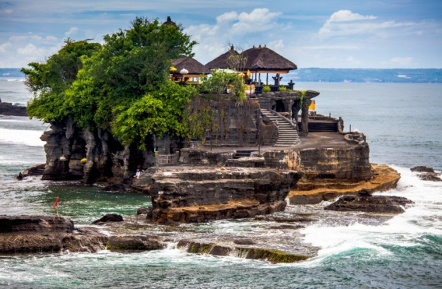
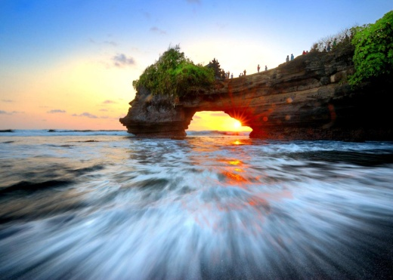

早餐后我们前往闻名全球的【海神庙】Tanah Lot，它是巴厘岛著名的六大寺庙之一，海神庙建于十六世纪，祭祀海之守护神，它也被称为“海上之地”，搭配南洋夕照的热带夕阳海景，为巴厘岛代表性风景之一。【海神庙】巴厘岛印度教圣地，建于海边岩石上。海神庙涨潮时与陆地完全隔离，宛如海上庙宇，景色壮阔，海天一色，尤其日落美景更是让人神往。如幸运遇到退潮，则可以更接近海神庙，而不用远远望着它。附近的陆地崖边有小亭可以眺望日落景色和远眺海神庙，是全巴厘岛最佳的景。
前往巴厘岛【洋人街】，洋人街——巴厘岛最热闹的街区，是所有观光客最爱的名牌商品购物天堂，繁华的商业街道，琳琅满目的商品，这就是为何巴厘岛ss能够让所有人流连忘返。
指定时间集合后，送往机场，搭乘航班回国。
抵达成都后，结束愉快的巴厘岛南洋风情之旅。
参考航班：GA886 巴厘岛20：00-成都02:25（航班时间仅供参考，具体以出票为准）
早餐：含 午餐：/ 晚餐：/ 交通：巴士/飞机 住宿：/

备注：以上行程为参考行程，我社保留因航班、交通、签证等原因而导致行程变化，而对出团日期、行程顺序等做适当调整的权利，导游有权利根据当地实际情况对行程做出调整。
以上行程如果因为天气或其他不可抗力以及个人自身等特殊原因导致客人无法参加某些景点和活动，我社不允许转让及不退费用，敬请谅解。旅行社郑重提醒游客不得参观或者参与违反我国法律、法规、社会公德和旅游目的地相关法律、风俗习惯、宗教禁忌的项目或者活动。

海边当地五星酒店参考：pramapada、water mark，crystal，Sanur paradise、Inna Grand Bali Beach Hotel 、Tanjung Banoa、The Camakila Legian Bali、Sanur Paradise Plaza Hotel （或同级酒店）
国际五星参考酒店：Novotel bali benoa、Wyndham tamansari jivva resort bali 、Holiday inn baruna、Inaya putri bali 、Ayodya 、Ramada Bintang Bali（或同级酒店）

费用包含： | 费用不含：
- 成都至巴厘岛往返机票经济舱；  2、8天行程：4晚海边当地五星酒店+2晚国际五星酒店住宿；双人标准间；  3、行程所列非自费景点门票；  4、行程所注明餐食；  5、旅游意外险； | - 个人因私护照办理费用；  - 12岁以下占床同大人一样；  - 杂费550元/人；  - 燃油税浮动；  5、行程中注明自费活动的费用；  6、因罢工、天气、航班取消、延误等不可抗力或其他不可控情况产生的费用，且旅行社若因此调整行程安排，造成的费用增加，旅行社可追加相应产生的费用；  7、礼节性小费；  8、其他未提及一切个人消费；

语言： | 主要为印尼语，英语可在酒店及商业区通行。
货币： | 印尼主要货币为印尼盾，也叫卢比Rupiah(Rp.)，通用美金。旅客可在大型商店及酒店用国际信用卡。  人民币:印度尼西亚盾约为1:1900左右，美金:印度尼西亚盾约为1:13000左右(仅供参考，以当日实时汇率为准)。
电压： | 巴厘岛使用两脚圆插的充电插座，200-220伏特，一般酒店的前台都可以借来用。
气候： | 热带海洋性气候、全年温和宜人、温度约为24℃—32℃之间；10月~翌年3月为雨季，4月~10月为旱季。
时差： | 巴里岛没有时差，雅加达时差约一个小时。
国际电话： | 001+86+区号+电话号码，也可以请当地导游代购当地电话卡，相对较便宜。
衣着： | 全程可穿着简单夏天服装，喜欢游泳者则带备游泳用品及拖鞋，如有参观巴厘岛之圣泉须穿着有袖上衣及长裤，女士可穿过膝长裙。巴厘岛酒店出于卫生理由，均不提供牙刷和洗澡用毛巾，请自备。另建议客人自带凉鞋或拖鞋，在活动时会方便许多。可以带上一件薄的风衣，因天气会有变化。
水上活动： | 不要胡乱相信当地人建议的出海游，按摩以及SPA等项目的活动，因为是不正规的销售，没有公司的担保和保障，不含保险，容易上当受骗。
药物： | 建议带上一些肠胃药和感冒药等常用药品，以及防蚊水。以应不时之需。假如需要长期服用指定药物，出发前宜事先准备好足够份量，以保持最佳健康状态。
禁忌事项： | 1、与印尼人握手或接、拿东西，必须伸出右手，不可用左手，不要摸别人的头，包括小孩的头，也不可用手指人，还要时常保持微笑。
 | 2、进入寺庙需脱鞋，不可露出手臂及腿，生理期的女生不得进入寺庙。
 | 3、若有人（尤其是祭师）坐在地上时，千万不可站在他的右手边。
小费： | 印尼是个习惯收取小费国家，此习惯巴厘岛也是一样，一般酒店服务生提行李、送水、整理房间均要给1-2万卢比或者1美金的小费；如做SPA，小费约为1-2美金；
责任条例： | 因战争、罢工、天气以及其他不可抗拒因素而导致损失或产生额外费用，概与本公司及其代理人无关。如遇特殊情况，本公司有权将行程的先后做出适当的变动或替换任何项目；
注意事项： | 1、根据航空公司规定，每位团友只可携带一件重量不超过二十公斤的寄舱行李，(体积不超过22寸x14寸x9寸)；
 | 2、为避免不必要之尴尬情况，请勿擅取酒店房间内任何物品，若要留为纪念，请向酒店购买；
 | 3、请紧记旅程中集合时间及地点，团体游览务请准时，旅程中若遇特殊情况而须调动，以领队安排后通告为准；

巴厘岛须知：（请仔细阅读）

 | 4、凡参团旅客，均一律严禁携带违禁物品，又或带取私货牟利，每人最多允许携带一条香烟进入巴厘岛内；
 | 5、贵重物品要随身携带，游览期间不要将贵重物品放在车上，托运行李时贵重物品也要随身携带；
 | 6、由于假币问题，当地的商店、兑换店不接受96年和之前版本的以及号码是BC开头的美圆，请准备96年之后的版本，请客人检查避免误会；
 | 7、当地的水质不是很好，不要饮用自来水，建议喝瓶装水。
中国驻印尼雅加达领事馆： | 24小时值班电话:0062 0816865655（仅限紧急情况，不负责证件业务咨询）  地址:Jl. Mega Kuningan No.2, Jakarta Selatan 12950, Indonesia
No | 推荐自费项目内容简介 | 成人售价/ | 儿童售价 / | 建议付小费 /
 |  | publish | child | tips
1 | 印尼风味餐/NATRABU | USD 35 | USD 25 | ——
 | 中式料理 USD 25 FORTUNA / FORMOSA / GOLDEN PALACE
 | 自助火锅， 活虾，螃蟹吃到饱，饮料
2 | 印尼风味餐/NATRABU | USD 35 | USD 25 | ——
3 | SUNSET 海上黄昏游 （含船上自助晚餐 ） | USD50 | USD 30 | ——
4 | 私人沙滩 午餐/晚餐/ PRIVATE BEACH LUNCH/DINNER | USD 75 | 同成人价 | ——
5 | DAY CRUISE 海上游 （一日游）
 | 1.船上供应茶咖啡点心以及海上平台上自助午餐
 | 2.玻璃底船或搭乘半潜水艇, 欣赏美丽的珊瑚及成群的热带鱼 | USD 120 | USD 75 | ——
 | 3.浮潜及香蕉船 （不限次数）
 | 4.滑水道
6 | SUBMARINE PACKAGE 潜水艇 + WATER SPORT（含浮潜 SNORKLING+海钓MEMENCING+香蕉船BANANA （供拍照留念）FOTO PAKAIAN ADAT+BBQ海鲜自助午餐LUNCH BBQ BUFFET+饮料无限/BOAT+独木舟KANO+甜甜圈DONAT+沙滩排球VOLLYBALL+PANTAI+射箭+DART BOARD+放风筝LAYANG-LAYANG+各类象棋/麻将MAHJONG/CATUR+传统服装+ 椰子每人一颗 SOFT DRINK/KELAPA MASING-MASING 1ORG 1+ 下午茶 TEA TIME + 红酒 SPA REDWINE + 中式料理 CHINESS FOOD | USD 240 | USD 160 | ——
优惠套餐 | 阿勇河漂流/RAFTING（含简餐）+梦幼海滩下午茶/KLAPA | USD 210 / | 同成人价 | ——
 | TEA TIME+热石SPASTONE+海鲜餐 SEA FOOD DINNER | PAKET A
 | 爱之船 DAY CRUISE +红酒 SPA （RED WINE SPA） | USD 230 / | 同成人价 | ——
 | +火锅晚餐（STEAMBOOT DINNER） | PAKET B
 | 白沙湾早茶/GEGER TEATIME + 神鹰广场午餐 GWK LUNCH + 蓝点下午茶/BLUE POINT TEATIME + 梦幼海滩下午茶/DREAMLAND TEATIME + 晚餐中式料理/DINNER CHINESE FOOD + 车资+导游服务 | USD 155 / PAKET C
 |  |  | 同成人价 | ——
提示 ：
1 | 组合套餐为主要推荐部分，自费项目已经安排确认，不得无故取消，感谢您的配合；
 | 入于活动前一天17点之后通知取消，活动费将被收取50%的取消损失
2 | 以上项目为了您的安全，请拒绝参加陌生人或不法旅行社以低价销售之自费项目；否则，后果自负 !
3 | 海底漫步如果小孩要参加身高不低于140厘米 !
4 | 请您根据个人身体状况而选择，儿童参加以上项目须有家长陪同 !
5 | 自费项目预定后如提前1天取消，收取50%的取消费，如当天取消收取全额100%取消费，  请仔细阅读自费活动安全告知书与购物注意事项，当您参加我们的自费活动或参与推荐  购物时，我们默认您已经仔细阅读了安全告知及购物注意事项.谢谢配合 !

行程协商一致协议书：
本人及同行人在报名时已清楚了解行程单所约定的行程内容及接待标准， 关于酒店、景点、餐食 、交通 、 自由购物时间等方面已在旅游包价合同中进行约定 。 双方于出团前经过充分协商 ， 对行程安排达成一致意见，并签署此协议书作为旅游合同的一部分，双方承诺不能单方面违约。

游客签名： 组团社代表签名：

签署日期： 签署日期：

